Ende des Kalten Krieges: Hintergrundfragen

Kapitel 3: Starwars

# Eine neue Stufe im Wettrüsten

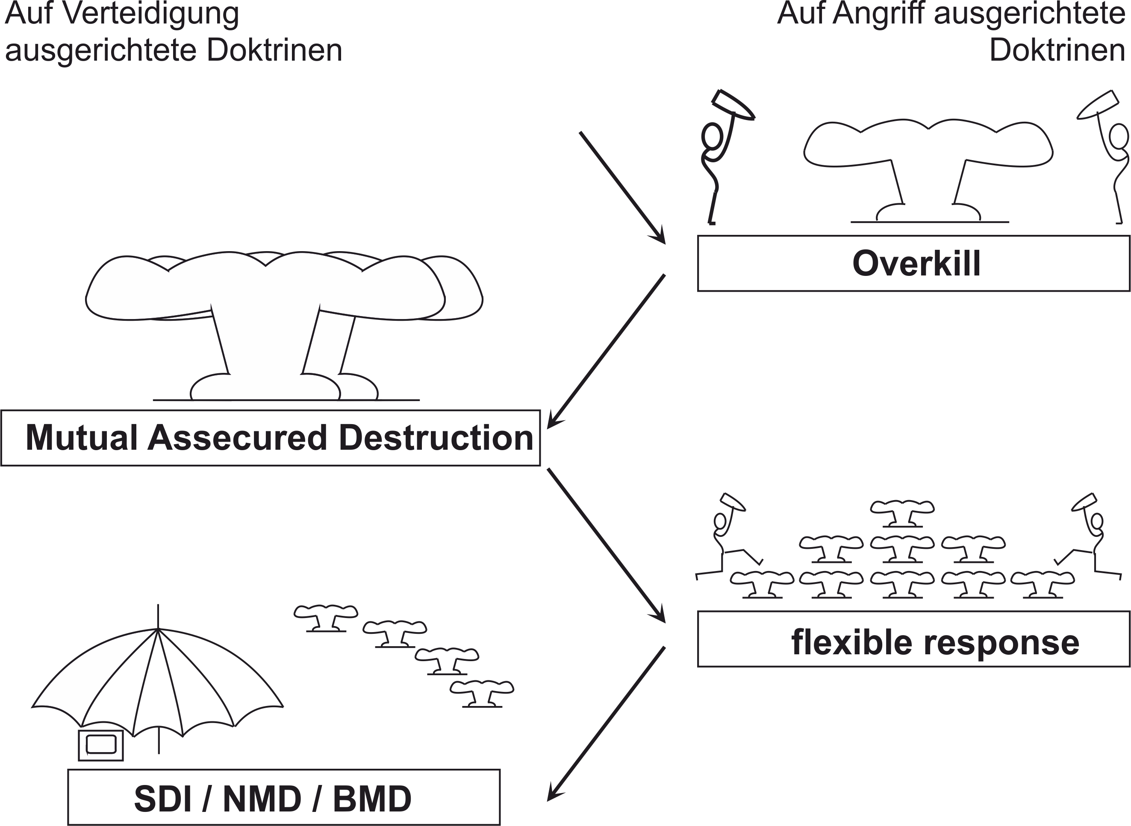

Der Plan «Strategic Defense Initiative» im Zusammenhang mit dem Wettrüsten des Kalten Krieges.

Während die Sowjetunion in Afghanistan einen neuen «Stellvertreterkrieg» eröffnete, dachte die amerikanische Regierung über eine neue Stufe im Wettrüsten nach; (du erinnerst dich an die Zeichnung rechts). Ihr und der russischen Führung war es gelungen, Mittelstrecken-raketen und Marschflugkörper zu entwickeln, die ganz genau bestimmte Ziele treffen konnten («flexible response»). Damit konnten sie überall auf der Welt mit brutalen, aber begrenzten Bombardierungen drohen – aber auch sich gegenseitig. Beispielsweise konnte die Sowjetunion die USA mit einer einzelnen Rakete treffen, ohne gleich einen allgemeinen Weltkrieg und damit den Weltuntergang auszulösen. Die Supermächte waren also wieder verwundbar geworden. Deshalb verkündete der amerikanische Präsident Ronald Reagan im März 1983, dass er Waffen entwickeln lassen wolle, welche alle anfliegenden Geschosse abfangen und zerstören würden, bevor sie Schaden anrichten könnten. Er gab dem Projekt den Namen «Strategic Defense Initiative also etwa «grossangelegte Verteidigungsmassnahme»; aber alle Welt sprach von «Star War», nach der Filmserie «Star Wars» von Georg Lucas, die 1977 angelaufen war. Und tatsächlich: Um anfliegende Raketen rechtzeitig erkennen und abfangen zu können, planten die amerikanischen Rüstungsfachleute, Waffen im Weltraum zu stationieren, welche von dort aus mit Laserstrahlen, Geschossen und künstlichen Explosionen computergesteuert kämpfen sollte – ein Krieg der Sterne also. Wenn die USA unter ihrem Schirm geschützt wären, so die Überlegung, dann könnten sie sich beliebig Angriffe gegen Feinde in der ganzen Welt erlauben.

# Reagans Mikrofontest vom August 1984 – der Bericht der Zeitschrift ‹Der Spiegel›:

Die Rundfunk- und Fernsehtechniker der CBS und CNN hatten ihre Geräte am vorletzten Sonnabend in Reagans kalifornischem Besitz ‹Rancho del Cielo› aufgebaut, jener Himmelsranch, auf der Reagan, 73, zahlreiche Wochenenden verbringt. Hier nimmt er gelegentlich Fünf-Minuten-Ansprachen an sein Volk auf, die über zahllose Privatstationen verbreitet werden.

Mag sein, dass Ronald Reagan sich auf seiner Ranch besonders sorglos fühlte. Die Tonbänder liefen jedenfalls «off the record»[1]. Also sagte er: «My fellow Americans, I'm pleased to tell you today that I've signed legislation that would outlaw Russia forever. We begin bombing in five minutes.» «Liebe Amerikaner, es ist mir ein Vergnügen, Ihnen heute mitzuteilen, dass ich ein Gesetz unterzeichnet habe, das Russland für immer ächtet. Wir beginnen mit der Bombardierung in fünf Minuten.» Im Hintergrund kicherten seine Berater.

Den Toningenieuren schien die Nähe von humoristischem Knalleffekt und nuklearem Erstschlag nicht lustig vorzukommen – das «off the record»-Abkommen wurde gebrochen, die Nachricht verbreitete sich als Witz in Windeseile in der ganzen Welt. So kam dieser auch in Moskau an, und niemand lachte. Im Gegenteil: ‹Prawda›[2]-Kommentator Jurij Schukow wütete über sechs Spalten gegen den «atomaren Scherz»: ein «monumentaler politischer Skandal». Reagan habe «das herausposaunt, was er ständig im Sinn hat».

‹Rude Pravo›2 in Prag spürte «kalte Schauer den Rücken herunterlaufen». Doch an Empörung liess sich Bonns sozialdemokratischer Pressedienst von niemandem übertreffen: In Reagans Sprechprobe entlarve sich ein «Mass an Zynismus und eiskalter Menschenverachtung, wie es sonst nur bei Schwerkriminellen und Massenmördern angetroffen wird».

Der Spiegel 34 / 20.08.1984, vereinfacht

Vielleicht kannst du die Mikrofonprobe auch im Original hören, auf wikipedia gibt es einen Artikel dazu: <https://de.wikipedia.org/wiki/We_begin_bombing_in_five_minutes> . – Die Zeitschrift ‹Der Spiegel› publizierte einige der zahlreichen Leserbriefe, die er auf diese Mitteilung erhalten hatte. Welche nehmen für Reagan Partei, welche gegen ihn?

|  |  |  |
| --- | --- | --- |
|  | für Reagan | gg Reagan |
| Gibt es eigentlich keine Möglichkeit, die geistige Zurechnungsfähigkeit der Leute, die über die Zukunft der Menschheit entscheiden, zu bestimmen? |  |  |
| Ernst Gebhardt, Frankfurt |  |  |
|  |  |  |
| Reagan ist kein Zyniker, der mit dem Holocaust Scherz treibt. Davon handelt sein Witz gar nicht. Reagan stellt die Sache ja so dar, als seien die Russen nur eine Gangsterbande, und er sagt als Sheriff zu seinen Mitbürgern: «Habe die Freude, Ihnen mitteilen zu können, dass die Kerle geschnappt sind und in fünf Minuten hingerichtet werden.» Von Gegenschlag und Apokalypse keine Rede. |  |  |
| Dr. Eike Christian Hirsch, Hannover |  |  |
|  |  |  |
| Früher war's wohl so, dass Könige und Potentaten ihre Hofnarren hatten. Heute, im Zeitalter des ‹Do it yourself›, ist es eigentlich nicht verwunderlich, dass Reagan so was selber machen will. |  |  |
| E. Sauerborn, Kapstadt |  |  |
|  |  |  |
| Nicht durch schlechte Scherzmacher oder (ehemalige) Schauspieler wurde die Menschheit immer wieder in die Katastrophe geführt, sondern durch humorlose Fanatiker à la Hitler. Die sitzen jetzt im Kreml. |  |  |
| Dr. Zoltan Bezerédi, Köln |  |  |
|  |  |  |
| Salve! Nero lässt grüssen. |  |  |
| Dr. Wolfgang Bögel, Hattenhofen (Bad.-Württ.) |  |  |
|  |  |  |
| Der Ausspruch Reagans war für Sie ein «gefundenes Fressen», um den Amerikanern mal wieder eins auszuwischen, und: Für mich und viele andere haben Sie hier aus einem Pups ein ganzes Gewitter gemacht. |  |  |
| Hellmuth Fehling, Hamburg |  |  |
|  |  |  |
| Das war nur die Generalprobe. |  |  |
| Rolf Klingler, Mainz |  |  |
|  |  |  |
| Der bedrohliche Humor Reagans wirkt ebenso makaber wie Ihre latente Verspottung der Amerikaner. |  |  |
| Josef P. Specker, Solothurn (Schweiz) |  |  |
|  |  |  |
| Ein solcher Präsident, der eine «schlichte Sprache» gebraucht, ist dem Volk allemal verständlicher als das Parteichinesisch linker Ideologen. |  |  |
| Hans Bareth, Kempten |  |  |
|  |  |  |
| Jedenfalls hat Reagan – im Gegensatz zu seinen linken Kritikern – das wahre, durch und durch böse Wesen des totalitären Sowjetsystems klar erkannt, so wie seinerzeit Roosevelt und Churchill ebenfalls ihrer Zeit weit voraus – als erste Hitler durchschaut haben. Schon aus diesem Grund ist die Wiederwahl Reagans unerlässlich und sollten seine gelegentlichen rhetorischen Ausrutscher nicht allzu tragisch genommen werden. |  |  |
| Dieter Biermüller, Ludwigsburg |  |  |
|  |  |  |
| Dein eigener Leserbrief: |  |  |

Der Spiegel 36/03.09.1984

# Lösungen und Erläuterungen

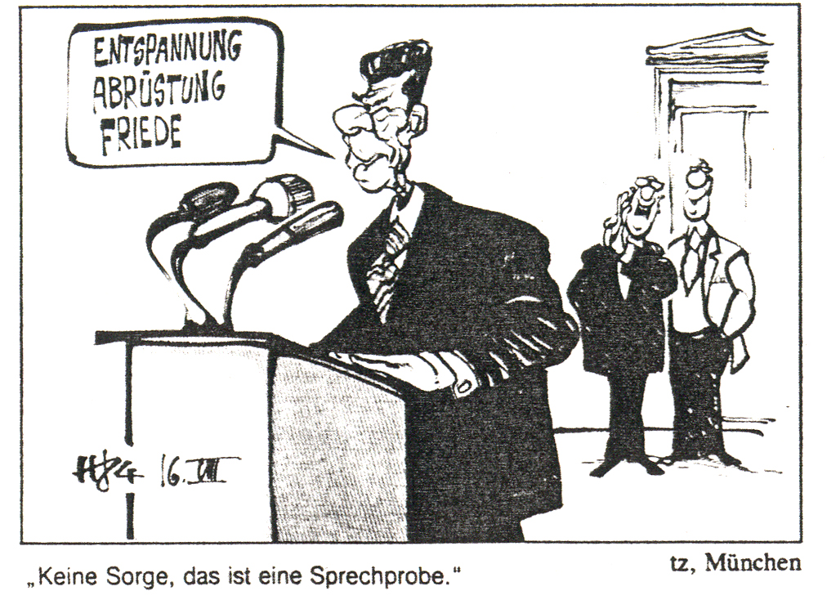

Das Thema ‹Mikronphontext› kann wie gesagt auch im educanet2-Lehrgang behandelt werden, wo das Tondokument den Schülerinnen und Schülern direkt zugänglich ist.

In der gleichen Spiegel-Nummer wie die Reaktionen war auch die nachstehende Karikatur abgebildet, die Sie der Klasse als Einleitung zur Besprechung der Lösungen vorlegen können:

|  |  |  |
| --- | --- | --- |
|  | für Reagan | gg Reagan |
| Gibt es eigentlich keine Möglichkeit, die geistige Zurechnungsfähigkeit der Leute, die über die Zukunft der Menschheit entscheiden, zu bestimmen? |  | X |
| Ernst Gebhardt, Frankfurt |  |  |
|  |  |  |
| Reagan ist kein Zyniker, der mit dem Holocaust Scherz treibt. Davon handelt sein Witz gar nicht. Reagan stellt die Sache ja so dar, als seien die Russen nur eine Gangsterbande, und er sagt als Sheriff zu seinen Mitbürgern: «Habe die Freude, Ihnen mitteilen zu können, dass die Kerle geschnappt sind und in fünf Minuten hingerichtet werden.» Von Gegenschlag und Apokalypse keine Rede. | **X** |  |
| Dr. Eike Christian Hirsch, Hannover |  |  |
|  |  |  |
| Früher war's wohl so, dass Könige und Potentaten ihre Hofnarren hatten. Heute, im Zeitalter des ‹Do it yourself›, ist es eigentlich nicht verwunderlich, dass Reagan so was selber machen will. |  | **X** |
| E. Sauerborn, Kapstadt |  |  |
|  |  |  |
| Nicht durch schlechte Scherzmacher oder (ehemalige) Schauspieler wurde die Menschheit immer wieder in die Katastrophe geführt, sondern durch humorlose Fanatiker à la Hitler. Die sitzen jetzt im Kreml. | **X** |  |
| Dr. Zoltan Bezerédi, Köln |  |  |
|  |  |  |
| Salve! Nero lässt grüssen. |  | **X** |
| Dr. Wolfgang Bögel, Hattenhofen (Bad.-Württ.) |  |
|  |  |  |
| Der Ausspruch Reagans war für Sie ein «gefundenes Fressen», um den Amerikanern mal wieder eins auszuwischen, und: Für mich und viele andere haben Sie hier aus einem Pups ein ganzes Gewitter gemacht. | **X** |  |
| Hellmuth Fehling, Hamburg |  |  |
|  |  |  |
| Das war nur die Generalprobe. |  | **X** |
| Rolf Klingler, Mainz |  |
|  |  |  |
| Der bedrohliche Humor Reagans wirkt ebenso makaber wie Ihre latente Verspottung der Amerikaner. | **X** |  |
| Josef P. Specker, Solothurn (Schweiz) |  |  |
|  |  |  |
| Ein solcher Präsident, der eine «schlichte Sprache» gebraucht, ist dem Volk allemal verständlicher als das Parteichinesisch linker Ideologen. | **X** |  |
| Hans Bareth, Kempten |  |  |
|  |  |  |
| Jedenfalls hat Reagan – im Gegensatz zu seinen linken Kritikern – das wahre, durch und durch böse Wesen des totalitären Sowjetsystems klar erkannt, so wie seinerzeit Roosevelt und Churchill ebenfalls ihrer Zeit weit voraus – als erste Hitler durchschaut haben. Schon aus diesem Grund ist die Wiederwahl Reagans unerlässlich und sollten seine gelegentlichen rhetorischen Ausrutscher nicht allzu tragisch genommen werden. | **X** |  |
| Dieter Biermüller, Ludwigsburg |  |  |

1. «off the record»: die Aufzeichnungen zu Testzwecken werden nicht veröffentlicht.
2. Prawda, Rude Pravo: Zeitungen in der Sowjetunion bzw. in der Tschechoslowakei